На правах рукописи

Панов Владимир Сергеевич

Совершенствование
судовой топливной системы
на основе вихревого эффекта
и комплексной обработки воды
для водотопливной эмульсии

Специальность 05.08.05 «Судовые энергетические установки и их элементы (главные и вспомогательные)»

Автореферат
диссертации на соискание ученой степени
кандидата технических наук

Нижний Новгород – 2012
Работа выполнена в Федеральном бюджетном образовательном учреждении высшего профессионального образования «Волжская государственная академия водного транспорта».

Научный руководитель: | Курников Александр Серафимович,  д.т.н., проф., заслуженный деятель науки РФ, зав. каф. ТКМ и МР ФБОУ ВПО «ВГАВТ»
Официальные оппоненты: | Иванченко Александр Андреевич,  д.т.н., проф., зав. каф. СЭУ, ТС и Т ФБОУ ВПО «СПбГУВК»;  Храмов Михаил Юрьевич,  к.т.н., доцент каф. ЭСЭУ  ФБОУ ВПО «ВГАВТ»

Ведущая организация: ФБОУ ВПО «Московская государственная академия водного транспорта» (г. Москва).

Защита состоится «20» июня 2012 года в 13 часов на заседании диссертационного совета Д 223.001.02 при ФБОУ ВПО «ВГАВТ» по адресу: 603950, г. Нижний Новгород, ул. Нестерова, 5а, аудитория 281.

С диссертацией можно ознакомиться в библиотеке ФБОУ ВПО «ВГАВТ».

Автореферат разослан « 17 » мая 2012 г.

Ученый секретарь
диссертационного совета
кандидат технических наук, доцент Кеслер А.А.

ОБЩАЯ ХАРАКТЕРИСТИКА РАБОТЫ
Актуальность работы. Современные судовые двигатели внутреннего сгорания (ДВС) – это прежде всего поршневые двигатели, которые на сегодняшний день занимают лидирующие позиции во всех областях энергетики и транспорта. Значительная часть железнодорожного, морского и речного транспорта и практически весь автомобильный транспорт приводится в действие поршневыми ДВС с воспламенением от сжатия или с принудительным воспламенением от искры.
ДВС являются одними из основных загрязнителей окружающей среды. Загрязнение атмосферного воздуха в результате работы ДВС обусловлено преимущественно тремя источниками: системой выпуска отработавших газов (ОГ), системой смазывания и вентиляции картера и системой питания. На долю ОГ приходится наибольшая часть вредных веществ (70 … 80)%, выделяемых в процессе работы двигателя. Камера сгорания двигателя – это своеобразный химический реактор, синтезирующий вредные вещества, которые затем поступают в атмосферу. Даже нейтральный азот из атмосферы, попадая в камеру сгорания двигателя, превращается в токсичные окислы. Кроме того, в ОГ содержится более 200 различных химических соединений, из них около 150 – производные углеводородов, прямо обязанные своим появлением неполному сгоранию топлива. В настоящее время в РФ действуют законодательные документы: ГОСТ Р 51249-99 «Двигатели внутреннего сгорания поршневые. Выбросы вредных веществ с отработавшими газами. Нормы и методы определения», ГОСТ Р 51250-99 «Двигатели внутреннего сгорания поршневые. Дымность отработавших газов. Нормы и методы определения», область действия которых распространяется на судовые, тепловозные и промышленные ДВС. Данные нормативные документы устанавливают нормы выбросов токсичных и отравляющих веществ, входящих в состав ОГ, при проведении стендовых испытаний новых и отремонтированных дизелей, а также двигателей, находящихся в эксплуатации, при проведении испытаний силовых установок.
Ужесточение требований и норм отечественных и зарубежных стандартов на выбросы вредных веществ с ОГ судовых двигателей совместно с проблемой истощения мировых топливных ресурсов только увеличивают значимость и актуальность вопросов, связанных с совершенствованием процессов сгорания углеводородных топлив. Это обстоятельство явилось поводом для поиска принципиально новых подходов к проблеме улучшения процесса сгорания в поршневых двигателях.
Проблемам сгорания топлива посвящены научные труды ученых: Агаева Ф.М., Воржева Ю.И., Иванова В.М., Ищука Ю.Г., Кондратьева Е.А., Курникова А.С., Лебедева О.Н., Лермана Е.У., Сомова В.А., Сисина В.Д., Семенова Н.Н., Чудакова Е.А., Томсона Р.В., Спринглера Г., Лоусона А., Адкинса П. и т.д. Несмотря на большой объем выполненных исследований и проведенных экспериментов, в работах отсутствует информация об использовании комплексной технологии подготовки топлива к сжиганию с применением озона, водотопливной эмульсии (ВТЭ) с одновременным повышением качества топлива путем его очистки от серы и тяжелых соединений углеводородов в присутствии воды. Поэтому создание эффективной как в энергетическом, так и в экологическом аспектах системы подготовки топлива до сих пор является актуальным.
Целью диссертационной работы является разработка системы приготовления ВТЭ с использованием аппарата вихревого слоя (АВС) для судовых среднеоборотных двигателей (СОД) и котлоагрегатов.
Для достижения поставленной цели необходимо решить следующие задачи:
- На основе анализа существующих методов улучшения процесса сгорания углеводородных топлив предложить современный комплекс узлов и устройств, интенсифицирующий горение топлива в судовых дизелях и котлоагрегатах.
- Составить математическое описание работы АВС с учетом использования в судовых топливных системах.
- Выполнить экспериментальные исследования по определению неизвестных параметров, влияющих на работу АВС при обработке ВТЭ.
- Получить математическую модель системы приготовления ВТЭ.
- Разработать блок-схему и методику проектирования системы приготовления ВТЭ с использованием АВС.
Объектом исследования является система приготовления ВТЭ, имеющая в своем составе АВС и систему обработки воды.
Предметом исследования выступили процессы, протекающие в АВС при комплексной обработке ВТЭ.
Научная новизна работы заключается в следующем:
- Установлено, что наиболее современным аппаратом для модификации углеводородных топлив является АВС.
- Впервые оптимизированы параметры загрузки АВС для обработки ВТЭ.
- Получено математическое описание работы АВС.
- Создана математическая модель системы приготовления ВТЭ, имеющей в своем составе АВС и систему обработки воды.
Практическая ценность работы заключается в создании новой системы для производства ВТЭ, а также в разработке методики проектирования данной системы.
Применение результатов работы позволяет:
1. Производить ВТЭ высокого качества на судах и береговых предприятиях речного транспорта, в том числе централизованно на бункеровочных станциях перед передачей потребителям.
2. Определить оптимальные параметры рабочего процесса АВС и системы приготовления ВТЭ в целом.
3. Повысить качество ВТЭ благодаря использованию АВС для ее реструктуризации.
4. Снизить эксплуатационные расходы за счет уменьшения расхода топлива и использования более дешевых сортов топлив.
5. Разработать методику проектирования системы приготовления ВТЭ, позволяющую принимать обоснованные технологические и конструкторские решения.
6. Рассчитать геометрические и режимные параметры основных элементов системы приготовления ВТЭ.
Реализация результатов работы выражается в следующем:
1. Патент РФ на полезную модель № 92622 «Установка подготовки топлива для дизелей».
2. Патент РФ на полезную модель № 93390 «Установка очистки воды».
3. Методика проектирования системы приготовления ВТЭ.
4. Внедрение системы приготовления ВТЭ на теплоходе «Самсон» предприятия ООО «Нижегородинвестсервис».
Достоверность полученных результатов обоснована теоретическими исследованиями на основе зависимостей гидро- и газодинамики. Экспериментальные исследования проводились с использованием известных (стандартных) методик и приборов для определения контролируемых показателей и характеристик. Обработка результатов производилась с помощью метода корреляционно-регрессионного анализа.
Апробация работы. Результаты исследований докладывались и обсуждались на следующих научных конференциях: IX и X Всероссийские выставки научно-технического творчества молодежи (Москва, 2009 и 2010); XI, XII и XIII Международные научно-практические форумы «Великие реки» (Н. Новгород, 2009, 2010 и 2011); III и IV конкурсы молодежных инновационных команд РОСТ-2009 «Россия. Ответственность. Стратегия. Технологии» (Н. Новгород 2009 и 2010); конкурс на право проведения НИОКР “У.М.Н.И.К.” (Москва, 2009); конкурс на право проведения НИОКР “У.М.Н.И.К.-НН” (Н. Новгород, 2010 и 2011); XV и XVI международные промышленно-экономические форумы «Россия Единая» (Н. Новгород 2010 и 2011); Международная межрегиональная научно-практическая конференция «Экология и жизнь» (Пенза 2010).
Автор награжден различными дипломами, сертификатами и государственными наградами. В их числе: финансирование проекта в рамках федеральной программы «Участник молодежного научно-инновационного конкурса» (У.М.Н.И.К.-2010 и У.М.Н.И.К.-2011); золотая медаль выставки НТТМ-2010 «Лауреат ВВЦ»; стипендия имени академика Г.А. Разуваева.
Публикации. Список публикаций по материалам диссертации состоит из 11 работ, в том числе 2 патента РФ на полезную модель и 1 публикация в изданиях, реферируемых ВАК.
Объем работы. Диссертация состоит из введения, 4 глав, заключения, библиографического списка использованной литературы и приложений. Основное содержание работы изложено на 106 страницах машинописного текста и включает 29 рисунков и 10 таблиц. Список литературы состоит из 121 наименования.

СОДЕРЖАНИЕ РАБОТЫ
Во введении обоснована актуальность работы, сформулированы цели и задачи исследований, показаны научная новизна и практическая ценность.
В первой главе выполнен обзор современного состояния проблемы повышения экономичности и экологичности существующих дизелей. Рассмотрены основные методы совершенствования рабочего процесса дизелей. Установлено, что из всех методов совершенствования рабочего процесса удовлетворяют требованиям судовых условий только: использование ВТЭ, озона и топлив высокого качества.
Приведены основные гипотезы, объясняющие механизм горения ВТЭ в цилиндре дизеля и топке котлоагрегата. Проведен анализ схем устройств для приготовления ВТЭ и дана их сравнительная характеристика. Показано влияние качества воды в водотопливной эмульсии на работу дизеля.
Указано, что имеющиеся на сегодняшний день судовые системы приготовления ВТЭ обладают низкой степенью диспергирования и, как следствие, коротким сроком стабильности эмульсии. Кроме того, большинство систем используют необработанную воду, что приводит к преждевременному износу топливной аппаратуры и цилиндропоршневой группы (ЦПГ). Ввиду этого в системе приготовления ВТЭ для судовых СОД и котлоагрегатов представляется целесообразным использовать АВС и специальную обработку воды.
По результатам анализа априорной информации предложены направления совершенствования систем приготовления ВТЭ для судовых СОД и котлоагрегатов, сформулированы цель и основные задачи исследования.
Во второй главе показано влияние содержания серы и смолистых веществ на износ деталей дизелей, установлена эффективность применения ВТЭ, обоснована технология приготовления воды для ВТЭ путем выделения католита в электролизере с последующим озонированием, рассмотрены основные процессы, происходящие в рабочем пространстве АВС, дано математическое описание работы АВС в системе приготовления ВТЭ для СОД и котлоагрегатов.
Показано, что в современных экономических условиях работа судов на качественном дистилятном топливе становится невыгодной. Поэтому судовладельцы вынуждены использовать менее качественное топливо, поскольку оно дешевле. При переходе на сернистые сорта топлива снижается надежность и долговечность деталей двигателя, в связи с этим приходится уделять больше внимания качеству топливоподготовки. Одним из выходов из создавшейся ситуации является создание современной системы улучшения топлива, которая объединяет в себе использование ВТЭ, озонирование и очистку топлива от серы и смолистых соединений.
Установлено, что при использовании ВТЭ снижаются токсичность ОГ, нагарообразование и тепловая напряженность деталей ЦПГ, повышается полнота сгорания топлива, обеспечивая при этом топливную экономичность. Кроме того, появляется возможность форсировки двигателя.
Однако при сжигании ВТЭ наблюдается увеличение скорости изнашивания деталей ЦПГ. Это объясняется воздействием на металл механических и коррозионных факторов. Поэтому необходимо, чтобы вода отвечала определенным требованиям, а именно: полное отсутствие коррозионной активности, солей общей жесткости и механических примесей. Для этого воду подвергают электрохимической обработке в электролизере, разделяя ее на католит и анолит. Щелочная среда, пониженное содержание солей, отсутствие коррозионной активности определило выбор католита для приготовления ВТЭ. Дальнейшее развитие совершенствования ВТЭ дало возможность использования озона в составе воды, идущей на приготовление ВТЭ. Использование озона непосредственно в системе питания дизелей позволит, во-первых, улучшить продетонационный эффект, что связано с образованием атомарного кислорода и, во-вторых, повысить полноту сгорания. Принципиальная схема подготовки воды для ВТЭ приведена на рис. 1.
Рассмотрены процессы, происходящие в рабочей камере АВС при обработке жидких сред: механическое перемешивание, акустическая и кавитационная обработки, обработка магнитным полем и электролиз. Дана оценка влияния этих процессов на обработку ВТЭ. Таким образом, использование АВС позволяет значительно интенсифицировать производство ВТЭ путем комплексного воздействия процессов, происходящих в вихревом слое ферромагнитных частиц.
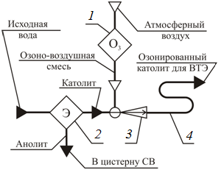
Рис. 1. Принципиальная схема подготовки воды для ВТЭ:
1 – озонатор; 2 – электролизер, 3 – эжектор; 4 – змеевик
Дано математическое описание работы АВС в системе приготовления ВТЭ для СОД и котлоагрегатов, кроме того, учтена возможность дооборудования указанной системой судов-бункеровщиков.
На основании приведенного математического описания представлены рекомендации по выбору статора стандартного трехфазного асинхронного электродвигателя в качестве индуктора АВС.
По результатам проведенной работы выявлены: необходимость в экспериментальных исследованиях по определению зависимости критического коэффициента К_{кр} от отношения длины к диаметру (l/d) ферромагнитных частиц в средах с вязкостью 1·10⁻³, 5·10⁻³, 120·10⁻³ Па∙с; оптимальное значение отношения l/d ферромагнитных частиц для ВТЭ всех видов судовых топлив; оптимальный коэффициент заполнения рабочей камеры K.
В третьей главе приводятся экспериментальные исследования и математическое моделирование системы приготовления ВТЭ, рассматривается выбор материалов для изготовления ферромагнитных частиц и рабочей камеры АВС.
Осуществление эксперимента потребовало разработки специального стенда, в состав которого входят три основных блока: блок водоподготовки, блок реструктуризации топлива и производства ВТЭ, блок гидродинамической очистки. Структурная схема стенда приведена на рис. 2.

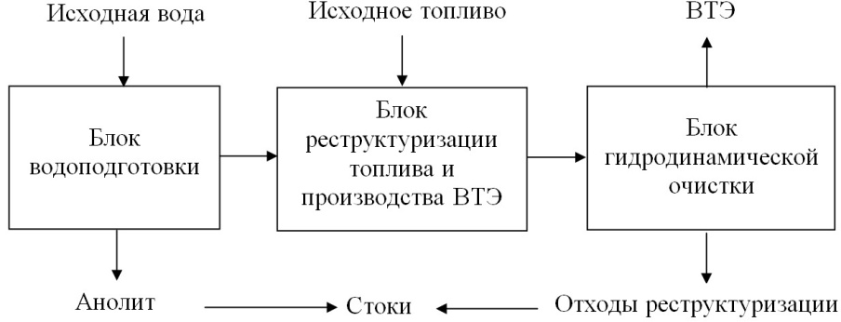
Рис. 2. Структурная схема стенда

На основании разработанной структурной схемы автором была сформулирована последовательность технологических процессов и разработана принципиальная схема испытательного стенда, представленная на рис. 3.
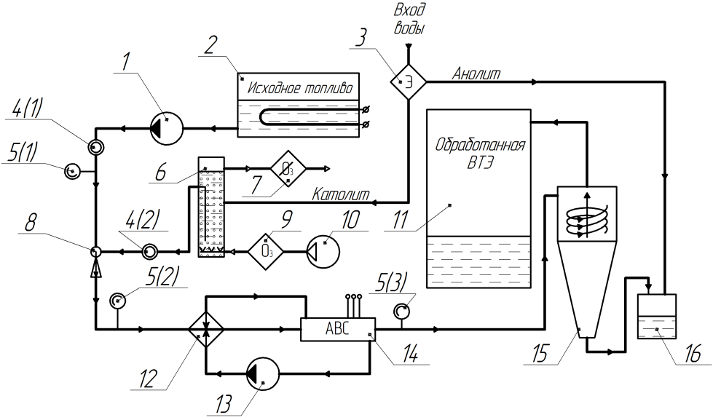
Рис. 3. Принципиальная схема испытательного стенда:
1 – насос топливный; 2 – бак исходного топлива с электроподогревом; 3 – электролизер; 4 – расходомер; 5 – манометр; 6 – бак контактный; 7 – деструктор; 8 – эжектор; 9 – озонатор; 10 – компрессор; 11 – бак обработанной ВТЭ; 12 – теплообменник; 13 –насос теплоносителя; 14 – АВС; 15 – гидроциклон двухпродуктовый; 16 – бак для шлама
При создании стенда возникла необходимость выбора материалов рабочей камеры АВС и ферромагнитной загрузки. Учитывая основные требования, предъявляемые к рабочей камере АВС и ферромагнитным частицам (рабочая камера должна быть немагнитная, а ферромагнитные частицы – магнитные), был осуществлен аналитический обзор соответствующих материалов. Для изготовления рабочей камеры выбрана сталь 08Х18Н9, для ферромагнитных частиц сталь 08Х17Т. Для повышения износостойкости рабочей камеры на ее внутреннюю поверхность нанесено покрытие в соответствии с РД 39-3-1139–84 «Инструкция по технологии стеклования насосно-компрессорных труб».
Целью первого эксперимента является нахождение неизвестных графических зависимостей критического коэффициента заполнения рабочей камеры K_{кр} от параметрического критерия подобия l/d при обработке ВТЭ судовых топлив.
По результатам первого эксперимента диаграмма зависимостей критического коэффициента заполнения рабочей камеры K_{кр} от отношения l/d ферромагнитных частиц при различной вязкости обрабатываемой среды, полученная Д.Д. Логвиненко, была дополнена найденными графическими зависимостями K_{кр} от l/d, охватывающими весь диапазон вязкостей топлив, применяемых на судах: 1·10⁻³, 5·10⁻³ и 120·10⁻³ Па∙с (рис. 4).
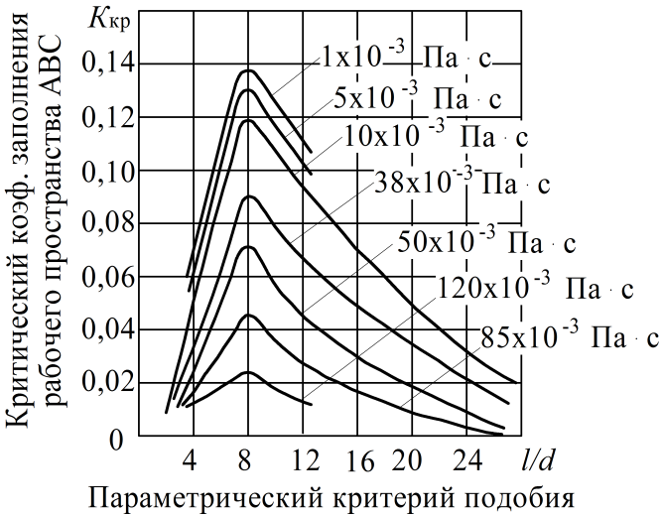
Рис. 4. Зависимости критического коэффициента заполнения рабочей камеры K_{кр} от отношения
l/d ферромагнитных частиц и вязкости топлива
Результаты эксперимента показывают, что при осуществлении в АВС жидкофазных процессов K_{кр} имеет максимальные значения при l/d = 8, причем изменение вязкости жидкости никак не сказывается на влиянии отношения l/d на K_{кр}.
Следующим этапом стало установление зависимостей эффективности действия вихревого слоя по величине вибрации от коэффициента заполнения рабочей камеры K.
В результате второго эксперимента с помощью программного продукта «Microsoft Office Excel» были получены основные графические зависимости и полиномиальные регрессионные уравнения, характеризующие влияние коэффициента заполнения рабочей камеры АВС на величину вибрации, измеренную на корпусе АВС, и эффективность реструктуризации ВТЭ, которые представлены на рис. 5, 6 и 7.
Анализ графиков показывает, что оптимальное значение K, при котором наблюдаются максимальные значения виброускорения, соответствующие наибольшей эффективности процесса реструктуризации, находится в районе 85% от K_{кр}.
Таким образом, после проведения экспериментальных и статистических исследований на данном этапе были определены все неизвестные величины, необходимые для математического моделирования системы приготовления ВТЭ.
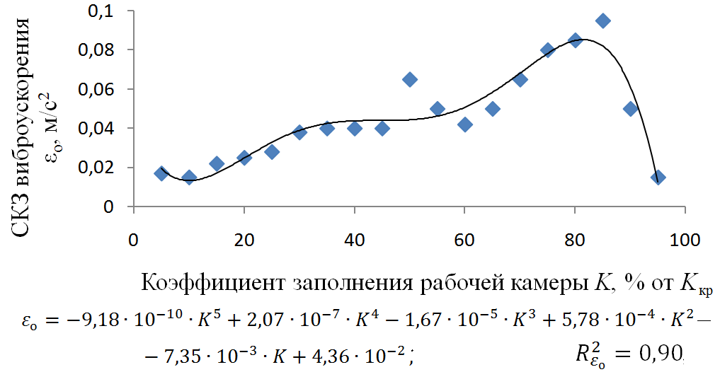
Рис. 5. Влияние коэффициента заполнения рабочей камеры K
на осевую составляющую среднеквадратического значения виброускорения

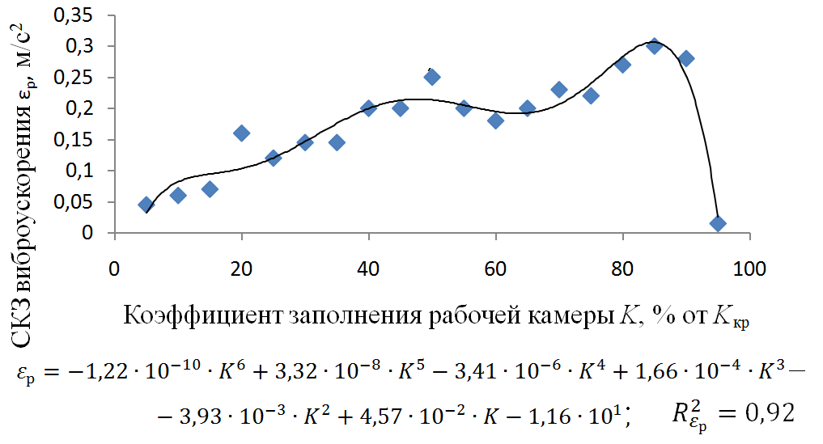
Рис. 6. Влияние коэффициента заполнения рабочей камеры K
на радиальную составляющую среднеквадратического значения виброускорения
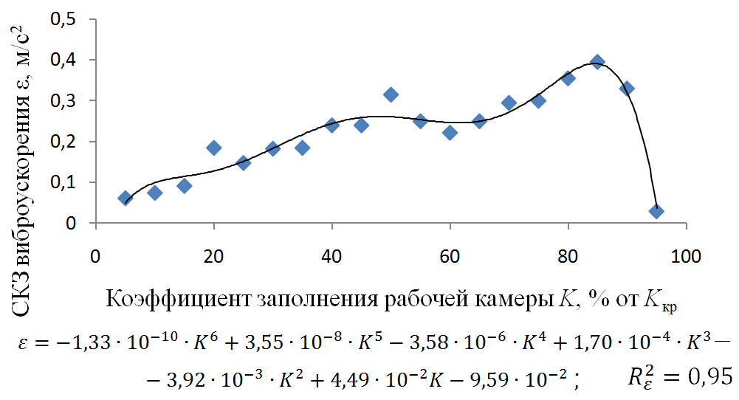
Рис. 7. Влияние коэффициента заполнения рабочей камеры K
на суммарное среднеквадратическое значение виброускорения
Окончательным этапом исследования стал эксперимент по определению степени реструктуризации топлива в АВС с оптимизированной загрузкой ферромагнитных частиц: K = 0,85K_{кр}, d = 1 мм, l/d = 8. Результаты лабораторных испытаний судового маловязкого топлива (СМТ) и мазута марки 100 «до» и «после» реструктуризации показывают: уменьшение содержания серы на 10%, при увеличении содержания воды на 0,15% для СМТ и снижение содержания серы на 29,5% при увеличении содержания воды на 38.8% для мазута.
Математическая модель системы приготовления ВТЭ состоит из 17 уравнений, по которым при проектировании можно определить основные характеристики входящих в систему элементов.
1. Уравнения, отражающие процесс водоподготовки:
– расход воды на ВТЭ, кг/с:
 | , |  |  | (1)
где k_{в} |  | – | максимальная доля воды во ВТЭ; для СОД k_{в} = 0,21, для котлоагрегатов k_{в} = 0,4;
 |  | – | расход топлива, кг/с;
– производительность озонатора при озонировании воды для ВТЭ, г/с:
, |  |  | (2)
где | – | эффективная доза озона для ВТЭ,  ;
– производительность электролизера по католиту, м³/с:
 |  |  | (3)
где | – | высота электролизера, м;
 | – | диаметр электрода электролизера, м;
 | – | расстояние между электродами, м;
 | – | время обработки воды в электролизере с;
 | – | коэффициент, учитывающий напряжение на электродах, ;
– объем контактного бака, м³:
; | (4)
где – время контакта озона с водой с.
2. Уравнения, описывающие процесс приготовления и реструктуризации ВТЭ:
– уравнения, характеризующие работу водотопливного эжектора.
Давление эжектируемого потока воды, кПа:
 |  |  |  | (5)
где |  | – | объемная скорость эжектируемой среды, которая согласно предложенной функциональной схеме равна , кг/с;
 |  | – | объемная скорость рабочей среды, которая соответствует , кг/с;
 |  | – | давление рабочей среды перед эжектором, кПа;
 |  | – | давление рабочей среды после эжектора, кПа;
 |  | – | атмосферное давление, кПа.
Оптимальное отношение площадей камеры смешения и сопла:
 | (6)
где – площадь камеры смешения, м²;
– площадь выходного отверстия сопла, м²;
– уравнения, характеризующие параметры теплообменного аппарата.
Тепловой баланс теплообменного аппарата:
 |  |  | (7)
где и | – | массовые расходы горячего и холодного теплоносителей, кг/с;
и | – | средняя теплоемкость горячего и холодного теплоносителей, Дж/К;
и | – | изменение температур горячего и холодного теплоносителей, К;
 | – | коэффициент, учитывающий потери тепла в окружающую среду.
Необходимая поверхность нагрева, м²:
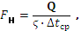 |  |  | (8)
где | – | коэффициент теплопередачи;
 | – | разность температур, К.
– уравнения, описывающие работу АВС.
Критический коэффициент заполнения рабочей камеры ферромагнитными частицами:
 |  |  | (9)
где V_{ч} | – | суммарный объем всех ферромагнитных частиц, при котором они прекращают движение, м³;
V_{к} | – | внутренний объем рабочей камеры, м³;
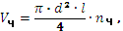 |  |  | (10)
где d | – | диаметр ферромагнитной частицы, м;
l | – | длина ферромагнитной частицы, м;
n_{ч} | – | количество ферромагнитных частиц, загруженных в рабочую камеру АВС, шт.
Производительность АВС, м³/с:
 |  |  | (11)
где D_{р} | – | внутренний диаметр рабочей камеры АВС, м;
L_{р} | – | длина рабочей камеры АВС, м.
Расчетный внутренний диаметр расточки статора и расчетная длина воздушного зазора, м:
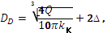 |  |  | (12)
где | – | коэффициент отношения размеров индуктора АВС, .
Коэффициент заполнения рабочей камеры АВС ферромагнитными частицами:
(13)
Уравнение, описывающее влияние коэффициента заполнения рабочей камеры АВС на эффективность реструктуризации ВТЭ:
; | (14)
– уравнение энергетического баланса рабочих сред:
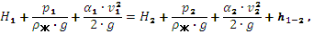 |  |  | (15)
где и | – | геометрические высоты в 1-м и 2-м сечениях, м;
и | – | давления в 1-м и 2-м сечениях, кПа;
 | – | плотность жидкости, кг/м³;
и | – | коэффициенты Кориолиса, учитывающие неравномерность распределения скоростей по сечению потока (для турбулентного режима – α = 1 , для ламинарного – α = 2);
и | – | средние скорости движения потоков в 1-м и 2-м сечениях, м/с;
 | – | потеря напора на участке 1–2, м.
3. Уравнения, описывающие процесс гидродинамической очистки ВТЭ:
– давление на входе в гидроциклон, кПа:
 |  |  | (16)
где | – | объемная скорость поступающей в гидроциклон ВТЭ, м³/с, применительно к данному уравнению, л/с;
 | – | диаметр гидроциклона, м;
 | – | высота цилиндрической части гидроциклона, м;
 | – | диаметр входного патрубка, м;
 | – | диаметр верхнего патрубка, м;
 | – | диаметр нижнего патрубка, м;
 | – | угол конусности, градус;
– уравнение, характеризующее объемную скорость осветленной ВТЭ:
. | (17)
Адекватность математической модели проверялась с использованием критерия R² (; ; ).
В четвертой главе представлены новая принципиальная схема системы приготовления ВТЭ с системой обработки воды и устройством дополнительного обводнения ВТЭ, методика проектирования системы приготовления ВТЭ, блок-схема проектирования, а также показан результат от внедрения указанной методики при разработке нормативно-технической базы. Кроме того, оценен социально-экологический и экономический эффекты от предлагаемых мероприятий.
На основании предложенных технологических процессов и с учетом проведенных теоретических и экспериментальных исследований разработана новая принципиальная схема системы приготовления ВТЭ судовых топлив перед подачей их в дизель (рис. 8).
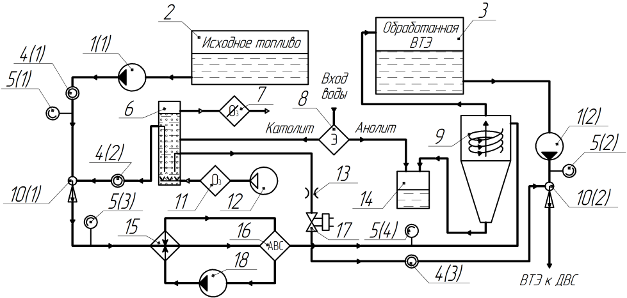
Рис. 8. Принципиальная схема системы приготовления ВТЭ:
1 – насос топливный; 2 – цистерна основного запаса топлива; 3 – расходная цистерна; 4 – расходомер; 5 – манометр; 6 – бак контактный; 7 – деструктор; 8 – электролизер; 9 – гидроциклон двухпродуктовый; 10 – эжектор смесительный; 11 – озонатор; 12 – компрессор; 13 – шайба дроссельная; 14 – цистерна сточных вод; 15 – теплообменник; 16 – АВС; 17 – клапан электромагнитный; 18 – насос теплоносителя
Разработанная математическая модель служит основой для методики проектирования системы приготовления ВТЭ. Блок-схема проектирования представлена на рис. 9.
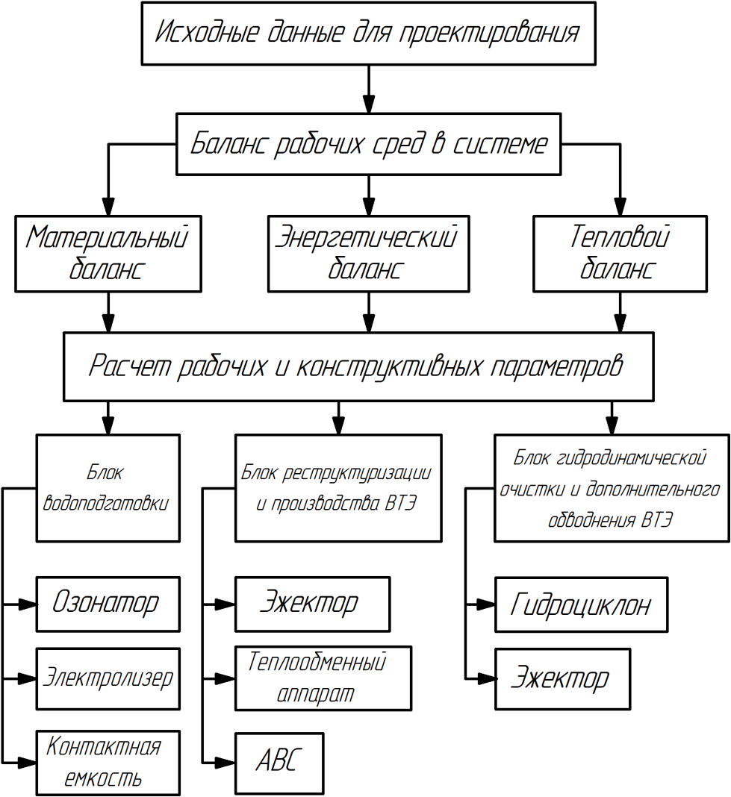
Рис. 9. Блок-схема проектирования системы приготовления ВТЭ
Теоретические основы процессов, происходящих во взаимодействующих блоках системы приготовления ВТЭ, а также методика проектирования данной системы позволили:

разработать
– Патент РФ на полезную модель № 92622 «Установка подготовки топлива для дизелей»;
– Патент РФ на полезную модель № 93390 «Установка очистки воды»;
– и внедрить систему приготовления ВТЭ на теплоходе «Самсон» предприятия ООО «Нижегородинвестсервис».
Социально-экологический эффект от внедрения результатов представленной работы выражается в снижении антропогенной нагрузки на окружающую среду за счет следующих показателей:
– снижения эмиссии ОГ судовых СОД и котлоагрегатов;
– уменьшения удельного расхода топлива судовых СОД и котлоагрегатов, а следовательно, повышения эффективности использования природных запасов углеводородного сырья;
– улучшения экологического состояния водоемов на судоходных участках;
– улучшения эстетического восприятия природы.
Экономический эффект от использования предлагаемой системы (см. таблицу) определен для варианта оборудования судна установкой производительностью 0,5 м³/ч.
Показатели экономической эффективности
от использования системы приготовления ВТЭ
за навигационный период
№  п/п | Параметр | Обозн. | Ед. изм. | Показатель
1 | Удельный расход чистого топлива |  | т/кВт | 176,00∙10⁻⁶
2 | Удельный расход эмульгированного топлива (без учета воды) |  | т/кВт | 165,40∙10⁻⁶
3 | Расход топлива | 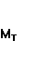 | т | 1944,00
4 | Расходы по замене загрузки АВС | 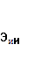 | тыс. руб. | 147,00
5 | Расходы на производство ВТЭ | 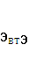 | тыс. руб. | 17,36
6 | Экономический эффект | Э | тыс. руб. | 3150,31

ОБЩИЕ ВЫВОДЫ
Итогом проведенных в данной работе исследований являются разработка научно обоснованных теоретических основ проектирования системы приготовления ВТЭ с системой обработки воды, а также создание методики проектирования данной системы.
Основные результаты исследований сводятся к следующему:
1. Рассмотрены основные процессы, происходящие в рабочем пространстве АВС: электролиз, акустическая и магнитная обработки.
2. Дано математическое описание работы АВС.
3. Представлены рекомендации по выбору статора стандартного трехфазного асинхронного электродвигателя для использования в качестве индуктора АВС.
4. Создан испытательный стенд для исследования неизвестных величин, моделирующий приготовление и реструктуризацию ВТЭ.
5. Проведены экспериментальные исследования по определению оптимальных параметров вихревого слоя.
6. Разработана и предложена математическая модель системы приготовления ВТЭ. Установлена адекватность математической модели с использованием критерия R².
7. На основании полученной математической модели предложена новая принципиальная схема системы приготовления ВТЭ с системой обработки воды и устройством дополнительного обводнения ВТЭ.
8. Новизна технических решений подтверждена полученными автором двумя патентами РФ на полезную модель: «Установка подготовки топлива для дизелей» (№ 92622) и «Установка очистки воды» (№ 93390).
9. Осуществлено внедрение разработанной системы на теплоходе «Самсон» предприятия ООО «Нижегородинвестсервис».
10. Выявлен социально-экологический эффект и рассчитаны экономические показатели от внедрения системы приготовления ВТЭ. Экономический эффект от использования установки производительностью 0,5 м³/ч за навигационный период составляет 3150,31 тыс. руб.
Таким образом, применение теоретических основ, методик, принципиальных схем и устройств, предложенных в диссертационной работе, позволяет принимать обоснованные технологические и конструктивные решения при проектировании систем эмульгирования топлива.

ПУБЛИКАЦИИ ПО ТЕМЕ ДИССЕРТАЦИИ

Статьи, опубликованные в изданиях, рекомендуемых ВАК:
1. Панов В.С. Повышение показателей качества водотопливных эмульсий / А.С. Курников, В.С. Панов // Журнал университета водных коммуникаций. – 2010. – № 8 – С. 30–33.

Статьи, опубликованные в прочих научных изданиях:
2. Панов В.С. Разработка установки подготовки топлива для дизелей / В.С. Панов // IX Всероссийская выставка научно-технического творчества молодежи НТТМ-2009. Всероссийский конкурс научно-технического творчества молодежи. Лучшие проекты : сб. матер. – М. : Изд-во ОАО «ГАО ВВЦ», 2009. – С. 131–132.
3. Панов В.С. Разработка оборудования и технологии обработки топлива для дизелей / В.С. Панов // Каталог «Всероссийская школа молодежных инновационных команд РОСТ-2009». – Н. Новгород, 2009. – С. 84–86.
4. Панов В.С. Применение аппаратов вихревого слоя для очистки жидкостей / А.С. Курников, В.С. Панов // XI Международный научно-промышленный форум «Великие реки-2009»: тез. докл. науч.-техн. конф. / Нижегор. гос. архетектур.-строит. ун-т. – Н. Новгород, 2010. – С. 361–363.
5. Панов В.С. Способы снижения токсичности отработавших газов поршневых двигателей / А.С. Курников, В.С. Панов // Вестник ВГАВТ. – 2009. – Вып. 27. – С. 83–97.
6. Панов В.С. Вопросы применения обводненных топлив как энергосберегающей технологии / А.С. Курников, В.С. Панов // Вестник ВГАВТ. – 2011. – Вып. 28. – С. 103–115.
7. Панов В.С. Вопросы снижения токсичности отработавших газов судовых энергетических комплексов / А.С. Курников, В.С. Панов // XII Международный научно-промышленный форум «Великие реки-2010»: тез. докл. науч.-техн. конф. / Нижегор. гос. архетектур.-строит. ун-т. – Н. Новгород, 2011. – С. 211–213.
8. Панов В.С. Разработка технологии и оборудования для повышения энергоэффективности дизельных установок / В.С. Панов // X Всероссийская выставка научно-технического творчества молодежи НТТМ-2010. Всероссийский конкурс научно-технического творчества молодежи. Лучшие проекты : сб. матер. – М. : Изд-во ОАО «ГАО ВВЦ», 2010. – С. 182–184.
9. Панов В.С. Повышение экологической безопасности судовых энергетических комплексов путем применения водотопливных эмульсий / В.С. Панов // XIX Международная научно-практическая конференция «Экология и жизнь»: тез. докл. науч.-техн. конф. – Пенза : Приволжский дом знаний, 2010. – С. 40–42.
10. Панов В.С. Патент на полезную модель № 92622. Российская Федерация. Установка подготовки топлива для дизелей / А.С. Курников, В.С. Панов; заявитель и патентообладатель ФГОУ ВПО «ВГАВТ». – № 2009136611; заявл. 02.10.2009; опубл. 27.03.2010. – 3 с.: ил.
11. Панов В.С. Патент на полезную модель № 93390. Российская Федерация. Установка очистки воды / А.С. Курников, Д.С. Мизгирев, В.С. Панов; заявитель и патентообладатель ФГОУ ВПО «ВГАВТ». – № 2009136609; заявл. 02.10.2009; опубл. 27.03.2010. – 2 с.: ил.

Формат 60×84 1/16. Гарнитура «Таймс».
Ризография. Усл. печ. л. 1,2. Уч.-изд. л. 1,3.
Тираж 100 экз. Заказ 000.

Издательско-полиграфический комплекс ФБОУ ВПО «ВГАВТ»
603950, Нижний Новгород, ул. Нестерова, 5а

